|  |  |  |
| --- | --- | --- |
|  | **Ministério da Educação**  **Universidade Tecnológica Federal do Paraná**  ***Diretoria De Graduação e Educação Profissional***  ***Coordenação do Curso Técnico Integrado em Informática*** |  |

FORMULÁRIO DE AVALIAÇÃO PERIÓDICA DO ESTÁGIO

Nome do Estagiário: João Martins de Queiroz Filho RA: 1552260

Nome da Empresa: Desenvolvimento de uma plataforma web para suporte a cursos de computação paralela

Nome do Supervisor (Empresa): Rogério Aparecido Gonçalves

Nome do Orientador (UTFPR): Marcos Silvano Almeida

Período avaliado: de 25/02/2018 a 11/03/2018

Atividades Desenvolvidas (inclua as dificuldades, os conhecimentos e experiências adquiridas no período):

Com o funcionamento básico do *Flask* com uma tela inicial, foi criado uma tela de exercícios onde o aluno poderia enviar o código e pela própria implementação do *Flask* ele cria uma fila de execução que quando o usuário clica em **Enviar** (Figura 1) ele retorna a execução que ocorreu na máquina com GPU que está instanciada. A Figura 1 mostra o *front-end* da tela que o aluno envia o exercício.

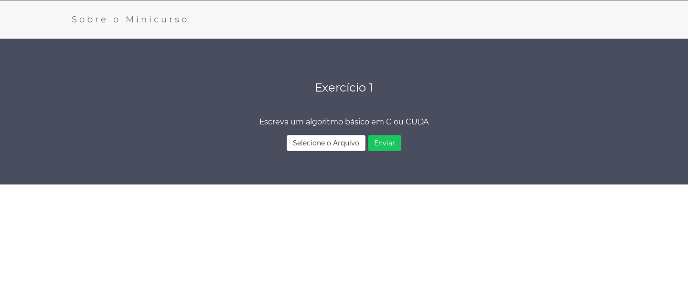  
Figura 1: Tela de Exercicio

Para funcionamento desta tela foi criado as seguintes rotas, que pode ser visualizado no Código 1.

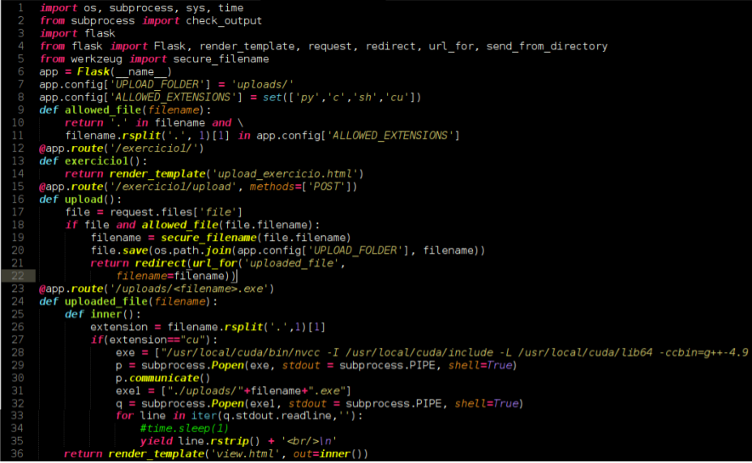  
Código 1: Código para criação da tela de exercícios

As primeiras linhas são de importação padrão do *Flask,*uma informação importante é por parte dos códigos eles devem estar em algum diretório, desta forma, foi criada uma pasta (*/uploads/)* onde estarão os códigos compilados e executados, para que o *Flask* reconheça este local é usado a função *app.config* que especifica o diretório através da instância *app* que instancia *Flask.*

Com a configuração do local de armazenamento dos exercícios é usado o *Decorator @app.route()*que especifica primeiro a rota onde estará o exercício que aqui é apresentado por *@app.route(“/exercicio1/”),* desta forma quando o usuário digitar a *url*  com */exercicio1/* ele estará acessando a tela de exercício visto na Figura 2.

Assim que o usuário clica em enviar, é feito o método *POST* na qual armazena o código enviado no diretório escolhido, assim que é feito esse *upload* é realizado a chamada da função *upload_file* que tem como função executar no computador com GPU através da biblioteca *subprocess* e o retorno da execução é mostrado no HTML desenvolvido chamado *view.html*, esta tela pode ser vista na Figura 2.

Onde está a diretiva *{{out}}* seria onde o resultado do código do exercício proposta iria ser visualizado.

Uma observação que deve ser salientado que para o desenvolvimento destas telas, também chamadas de *templates* foi utilizado um *template* disponível online feito na ferramenta **Bootstrap.**

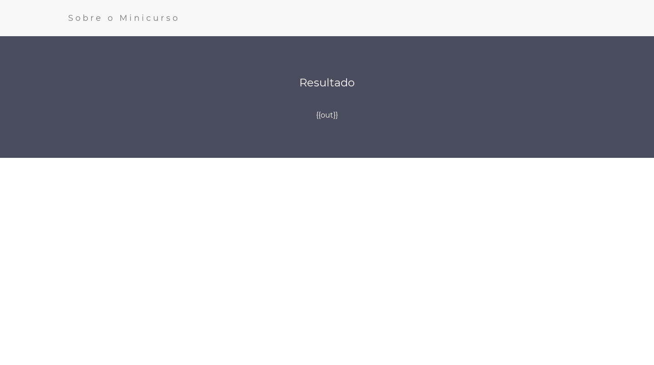  
Figura 2: Tela de view do resultado do exercício

A partir da criação das primeiras telas e rotas, foi necessário criar a tela de *login* que será onde o usuário estará acessando primeiramente para resolver os exercícios. Primeiro foi criado o *front-end* em HTML e CSS que pode ser visto na Figura 3, a partir da criação da tela de *login* foi realizado as funções de rotas padrões para o *Flask.*

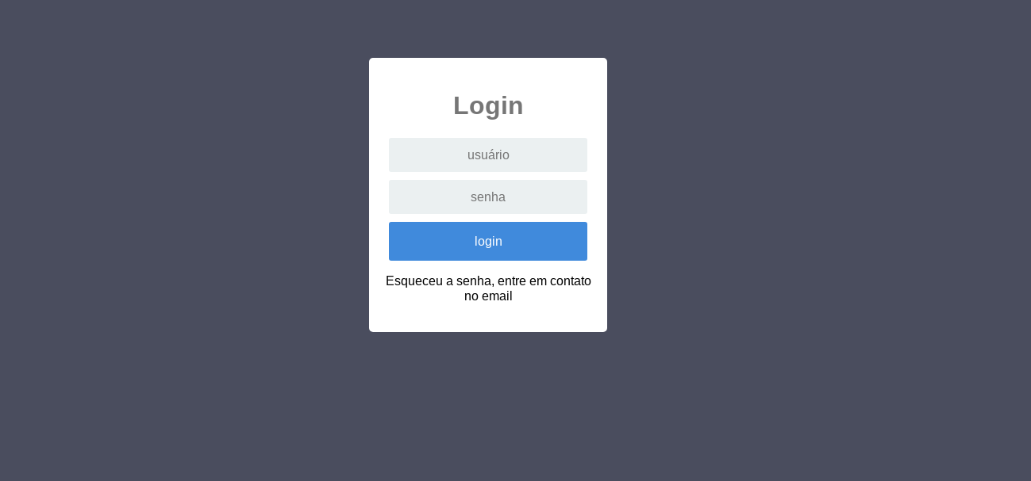  
Figura 3: Tela de login

Contudo, começaram as dificuldades com a utilização do *Flask* para autenticar o usuário. Pesquisando na internet achamos várias maneiras de realizar a autenticação contudo nenhuma funcionava, outra dificuldade encontrada é que a nova versão do *Flask* não funciona o módulo *python-mysqldb,* tem que ser migrado para o *python-sqlite3* que em nossas máquinas não funcionaram, outro método para corrigir esse problema de autenticação é usando uma ferramenta criada por colaboradores que chama *Flask-Login*, foi realizado um teste com esta ferramenta que não funcionou e também precisava de autenticação externa, concluído ficamos em torno de cinco dias tentando corrigir esse problema, sem essa opção, conversamos com alguns professores e alunos que nos aconselharam a utilizar a ferramenta ***Django,*** que possui o padrão MVC (*model, view, controller)* que abstrai bastante o desenvolvimento do projeto bem como já realiza as chamadas com o banco de dados automaticamente, cria um administrador na criação do projeto, deixando assim o desenvolvimento mais rápido.

Observações: Esse formulário deverá ser preenchido periodicamente (a cada 2 semanas de estágio) e assinado pelos responsáveis indicados abaixo. Arquive-os e, ao final do estágio, todos os formulários deverão ser anexados ao Relatório Final de estágio.

Assinaturas:

|  |  |  |
| --- | --- | --- |
| Aluno ___/___/___  ____________________ | Supervisor ___/___/___  _____________________ | Orientador ___/___/___  ______________________ |

Autor: Lucio Valentin